Materia: Matemáticas II
Prof: C.P Enrique López

Grupos: 41 – A / 51 – A

TEMA: Propiedades relativas de los triángulos  Subtema: Mediana / Mediatriz / Altura / Bisectriz | Clases: 15 - 19  Fecha: De 26 Feb. Al 02 Mar.

OBJETIVOS:

- Analizar la pertinencia de la aplicación de los conceptos, aprendidos en esta secuencia, en situaciones problemáticas concretas.
- Reconocer los puntos notables del triángulo y sus aplicaciones.
- Distinguir las rectas notables que se pueden trazar en un triángulo y los puntos de corte que estas determinan.

INSTRUCCIONES:
Los elementos de un triángulo son:
- A Lados, ángulos y vértices.
- Los segmentos AB , BC y CA son los lados.
- Los puntos A,B y C son los vértices. B ∠A , ∠B y ∠C son los ángulos Δ ABC internos.
- Un triángulo se designa por el símbolo Δ , y para nombrarlo se utilizan las tres letras de
sus vértices .
- Los puntos notables de un triángulo son los puntos de intersección de las rectas notables,
llamadas: Altura, Mediana, Mediatriz y Bisectriz.
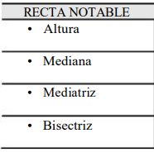

CONTENIDO TEÓRICO:

En la Geometría sin lugar a dudas el triángulo ocupa un lugar importante y así ha sido demostrado a través de la historia, en la familia de los polígonos se encontró que el triángulo es indeformable precisamente por su rigidez hace que sea utilizado en múltiples construcciones; un ejemplo hermoso es la Torre de Eiffel de Paris Francia que está conformada por una seriación de triángulos. La Torre de Eiffel, fue construida en conmemoración del centenario de la Revolución Francesa, fue inaugurada el 31 de marzo de 1989.

TAREA: Se realizaran en clase ejercicios para la comprensión del tema expuesto.

Páginas del libro a utilizar: 14 / 22 – 23 / 25

Triángulos:
Propiedades relativas de los triángulos:

Los elementos notables de los triángulos se componen de rectas con unas características especiales y de los puntos generados por dichas rectas.
Rectas notables. Las rectas notables del triángulo son:
- Mediana.
- Bisectriz.
- Altura.
- Mediatriz.

MEDIANA

La MEDIANA es la recta que une uno de los vértices con el punto medio del lado opuesto.
Habrá que hallar el punto medio del lado a (Ma) y unirlo con el vértice A. De la misma forma, hayamos los puntos medios de los lados b y c (Mb y Mc) y unirlos con los vértices B y C. La unión de las tres medianas se cortan en el punto llamado BARICENTRO.

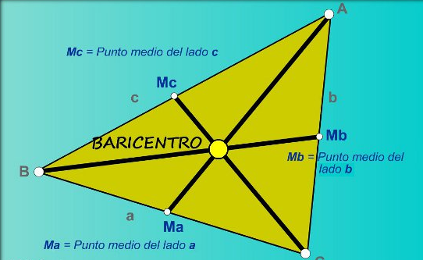

BISECTRIZ

La BISECTRIZ es la recta que divide el ángulo (de los vértices) en dos partes iguales. Alargando las bisectrices de los tres ángulos, se cortan en un punto llamado INCENTRO.
Habrá que trazar las bisectrices de los ángulos de los vértices.
Las bisectrices de los tres ángulos, bisectriz de A, bisectriz de B y bisectriz de C, se cortan en un punto llamado INCENTRO.

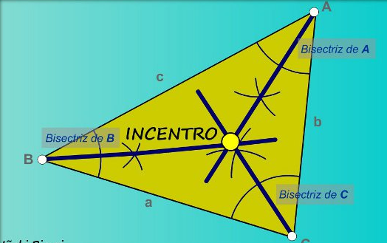

ALTURA

La ALTURA es la recta que va desde un vértice a su lado opuesto, de forma perpendicular. Es decir, las tres alturas de un triángulo deberán ser perpendiculares a cada uno de los lados y además deberán pasar por su vértice opuesto.
El punto de intersección de las tres alturas de un triángulo, se llama ORTOCENTRO.

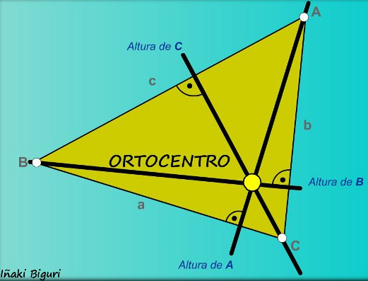

MEDIATRIZ

La MEDIATRIZ es la recta que divide un segmento en dos partes iguales. En un triángulo, las mediatrices son las líneas que dividen los lados del triángulo en dos partes iguales.
Las mediatrices de los lados del triángulo, se cortan en un punto llamado CIRCUCENTRO.

